植物的激素调节 单元练习
一、选择题
1．在紫茉莉尖端涂以含有生长素的羊毛脂后，茎的生长是 B
A 促进侧芽生长 B 抑制侧芽生长
C 不促进也不抑制 D 与对照植株相同
2．下列关于植物激素的叙述不正确的是 D
A 用赤霉素处理植物，能显著促进茎叶生长
B 细胞分裂素可以延长蔬菜的贮藏时间
C 脱落酸抑制生长，但能提高植物的抗逆性
D 乙烯有催熟果实和延迟开花的作用
3．下列问题与图5–3有关，其中与该图符合的是 C
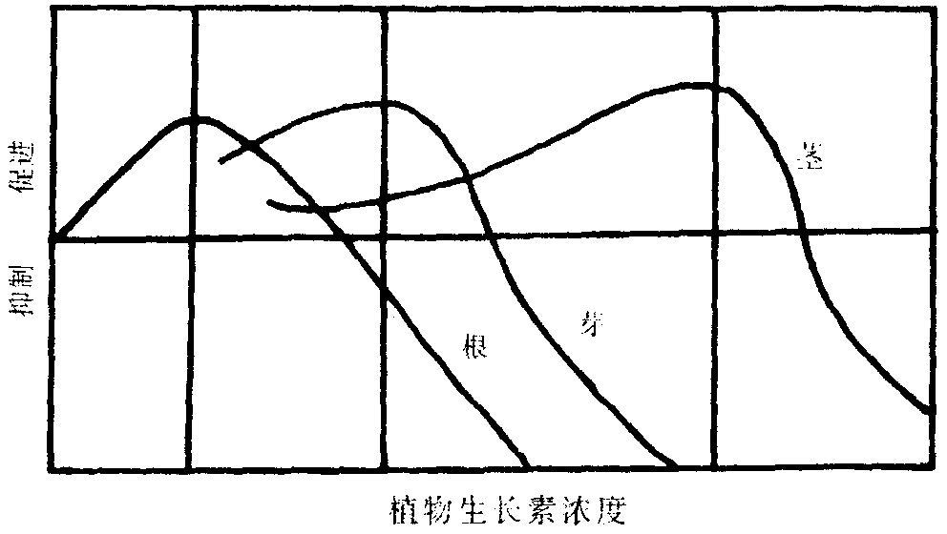
① 茎对植物生长素没有反应 ② 根对植物生长素没有反应 ③ 根对植物生长素的反应不同于茎 ④ 高浓度的植物生长素增加根的生长 ⑤ 加入生长素总会使茎生长加快 ⑥ 促进根生长的生长素浓度较促进茎生长的生长素浓度小 ⑦ 根的生长受茎的生长抑制
⑧ 根的生长受茎的生长促进
A ①④ B ②⑤ C ③⑥ D ④⑧
4．水平放置的幼苗，经过一段时间根向下弯曲生长，其原因是（B ）
①重力作用，背离地面一侧生长素分布的少
②光线作用，靠近地面一侧生长素分布的多
③根对生长素反应敏感
④根对生长素反应不敏感
A.①② B．③④ C．②④ D．①③
5．下列不属于植物生长素的生理作用的是（B ）
A.促进细胞分裂 B．促进细胞纵向伸长
C．促进果实发育 D．促进插枝生根
6．下列属于向性运动的是（D ）
A.含羞草受到触动幼叶下垂 B．蛾类夜间扑向灯火
C．蚂蚁趋向甜食 D．向日葵的花盘向太阳
7.子房发育成果实不可缺少的条件是（C ）
A.经过传粉作用 B．经过双受精作用
C．有生长素供给 D．有种子的发育
8.在根冠和衰老叶片中含量较多的植物激素是（A ）
A.脱落酸 B．乙烯 C．细胞分裂素 D．赤霉素

9.顶端优势现象说明了（ A）

①生长素在低浓度时促进生长②生长素在高浓度时抑制生长③顶芽比侧芽的生命活动旺盛 ④顶芽容易得到光照促其生长
A.①② B．②④ C．①③ D．②③

10.欲获得番茄无子果实，可用（A ）
A.低浓度的2，4—D B．高浓度的2，4—D
C．高浓度的萘乙酸 D．低浓度的脱落酸
11．由燕麦实验得知，植物生长素产生的部位、感觉刺激的部位、向光弯曲的部位分别是（ C ）
A．胚芽鞘尖端、尖端下面的一段、向光一面
B．胚芽鞘、胚芽鞘尖端、尖端下面的一段
C．胚芽鞘尖端、胚芽鞘尖端、尖端下面的一段
D．胚芽鞘尖端、向光一面、尖端下面的一段
12．侧芽生长素的浓度总是高于顶芽，但是顶芽产生的生长素仍大量积存在侧芽部位，这是
由于生长素的运输方式属于 （ B ）
A．自由扩散 B．主动运输 C．渗透 D．吸胀作用
13．下图表示根和茎对生长素浓度的不同反应，其中正确的是C
0
0
促进生长
抑制生长
根
茎
0
0
0
0
0
0
根
根
根
茎
茎
茎
生长素浓度

A B C D
14．将燕麦胚芽鞘顶端套上一个不透光的锡纸小帽,然后在暗室中从左侧照光。胚芽鞘将（ B ）
A.向左侧弯曲 B.不弯曲
C.向右侧弯曲 D.无规律弯曲
15．在棉花栽培过程中,需要摘心(打顶)使侧芽的生长素量 D
A.增加,以抑制其生长 B.增加,以利其生长
c.减少,以抑制其生长 D.减少,以利其生长
16．对4株具顶端优势的植株进行下列四种处理,有一株长出侧芽,请指出是哪种 A
A.去顶后在断口上放一琼脂小块
B.去顶后在断口上放一富含生长素的琼脂小块
C.不去顶
D.不去顶,在侧芽上涂以低浓度的生长素
17.植物向光性的形成,是由于单侧光使 C
A.茎尖芽的顶端分生组织合成生长素的能力发生改变
B.生长素在茎尖向光侧比背光侧的含量高
c.生长素在茎尖背光侧比向光侧的含量高
D.茎尖感光部位的感光能为发生改变
18．利用一定浓度的生长素溶液处理没有受粉的番茄茄花蕾,能获得无籽的番茄,其原因是 A
A.生长素促进子房发育成果实
B.生长素抑制了蕃茄种子的发育
C.生长素抑制番茄的受精
D.生长素使子房发育快、种子发育慢
19.在置于暗室中的燕麦胚芽鞘尖端,套上一个不透光的锡纸小帽,然后从右侧照光,结果胚芽鞘将 D
A.向左弯曲生长 B.向右弯曲生长
C.向前方弯曲生长 D.直立生长不弯曲
20.下列植物感应活动中,不是由于环境因素的单向剌激引起的是 C
A.根向着地心方向生长 B.茎背着地心方向生长
C.含羞草的小叶合拢 D.根朝向肥料较多的地方生长
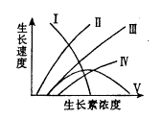
21．右图中曲线Ⅲ表示茎伸长与植物生长素浓度的关系。如果将同样浓度范围的植物生长素施用于侧芽，则能代表它生长状况的曲线是 A
A.Ⅰ B.Ⅱ
C. Ⅳ D. Ⅴ

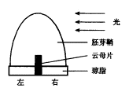
22.将燕麦胚芽鞘尖端放在琼脂小块上，正中插人生长素不能透过的云母片，琼脂被分成相等的两部分见右图。单侧光照射后，琼脂内生长素含量C
A．左右相等 B．左多右少
C．左少右多 D．左右均无

23.温室栽培的茄果类蔬菜，因花粉发育不良，影响传粉受精，如果要保证产量，可采用的补救方法是D
A．喷洒N肥 B．提高CO₂浓度
C．喷洒P肥 D．喷洒生长素类似物
24．扦插带芽的枝条易生根成活，因为（ C ）
A．芽发育成茎叶 B．芽进行光合作用
C．芽产生生长素 D．芽进行呼吸作用
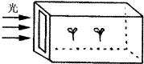
25. 植物地上部分向光生长，根背光生长。取正在萌发的种子贴附在琼脂板上，再将琼脂板插入透明盒内培育，五面遮光，仅从一侧给予光照（见右图）
A ↓ B →
C ↘ D ↙
1 | 2 | 3 | 4 | 5 | 6 | 7 | 8 | 9 | 10 | 11 | 12 | 13 | 14 | 15 | 16 | 17 | 18 | 19 | 20 | 21 | 22 | 23 | 24 | 25
二、填空题
26、 植物在单侧光照射下弯向光源生长。这个现象被解释为“光线能够使生长素在背光一侧比向光一侧分布多”。为什么生长素在背光一侧比向光一侧分布多?是因为向光侧的生长素在光的影响下被分解了，还是向光侧的生长素向背光侧转移了。为此，有人做了下述实验：
（一）实验步骤：将生长状况相同的胚芽鞘尖端切下来，放在琼脂切块上，分别放在黑暗中和单侧光下（见下图）。
（二）实验结果：如下图所示。
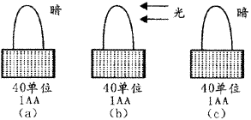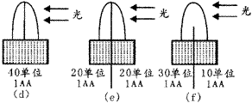
［图中c、d、e和f用一生长素不能透过的薄玻璃片将胚芽鞘分割；琼脂下方的数字表示琼脂块收集到的生长素（IAA）的量］
请回答：
（1）图a和b说明什么?
（2）图c和d说明什么?
（3）图e和f说明什么?
（4）通过上述实验可得出什么结论?
(1)光并未影响生长素的分解和生长素的向下运输
(2)胚芽鞘被玻璃片分隔成两半，不影响生长素向下运输和琼脂块中收集的生长素数量
(3)单侧光照射促使生长素向背光侧转移
(4)单侧光照射下，向光侧的生长素向背光侧转移，而不是向光侧的生长素被分解
27、图5–1为几组胚芽鞘向光性实验的示意图。试分析各级实验的结论（①～⑦），将编号填在适当的括号中。
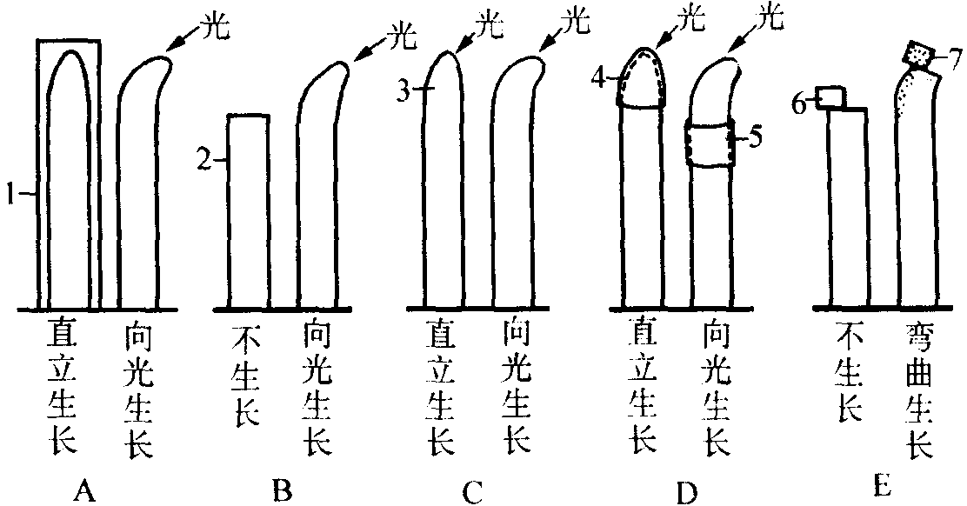
A（ ）B（ ）C（ ）D（ ）E（ ）A．③ B．① C．⑦ D．④ E．⑥

28、图注：1．不透光罩；2．切去尖端；3．不透水云母片；4．不透光锡纸小帽；5．不透光锡纸筒；6．琼脂块；7．胚芽鞘尖端处理过的琼脂块
①胚芽鞘的向光生长是具有尖端的缘故。②胚芽鞘是合成生长素最旺盛的部位。③胚芽鞘的生长具有向光性。④胚芽鞘感受光刺激的部位在尖端。⑤生长素的化学本质是吲哚乙酸。
⑥胚芽鞘尖端产生了某种物质，并向下运输，促进下部的生长。⑦胚芽鞘尖端可能向下传递了某种物质。
将培植在琼脂培养基内的蚕豆幼苗分别放入四个暗箱中一段时间（如下图），其中第②和第④号暗箱分别在顶部和右侧开孔，使光线能射入，请据图回答。
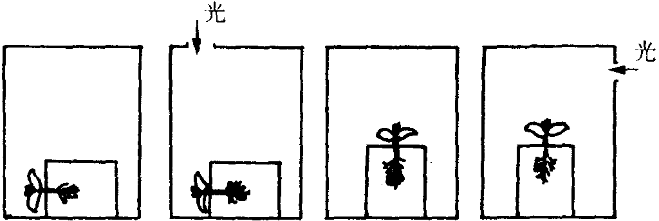
（1）选择 两个装置进行实验，可了解蚕豆茎的生长与光的关系。
（2）选择 两个装置进行实验，可了解蚕豆茎和根的生长与重力的关系。
（3）④装置中的蚕豆幼苗的茎尖生长情况是 。如将④装置放在匀速旋转器上，茎尖的生长情况是 。
（1）③④ （2）①③ （3）向光（右）弯曲生长 直立向上生长

